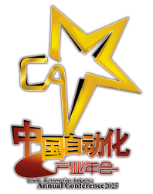
2025中国自动化产业年会年度最具影响力工程项目推荐表

入选条件
2024年度中国自动化领域应用领先及带来突出效益的最佳实践工程，在行业和领域具有典型性、代表性，并且案例材料真实、数据准确、内容详尽、生动、完整，具有实际的应用效果和效益。

评选方式
1、专家、学者、厂商、企业和个人均可进行推荐，填写推荐表。
2、背景调查。参评材料将由主办方与企业进行联系和调查，以便确保推荐材料的真实性和准确性。
3、由用户评审组打分评选出入围名单。
4、入围评选结果网上公示，根据网友投票结果（占30%的权重），同时参考用户评审组的意见（占70%的权重），将各方投票结果汇总产生最终获奖结果。

推荐人 |  | 单位职务
电子邮件 |  | 手机
项目名称
所属单位 |  | 合作单位
项目负责人 |  | 手机 |  |  | 邮箱
项目介绍 | 1、项目背景介绍  2、项目目标与原则  3、项目实施与应用情况详细介绍（详细介绍推荐项目的规划、实施与应用的详细情况，突出项目创新性、重点与难点问题及解决思路等。）  4、效益分析  5、提供清晰工程现场照图，照片分辨率>300DPI
推荐理由

组委会联系方式
联系人：曹银平 18910809311、孙凝 13910146695
中国自动化学会《自动化博览》杂志社 & 控制网（www.kongzhi.net）
地址：北京市海淀区上地十街辉煌国际中心5号楼1416（100085）
推荐表请回复至邮箱：CAIAC@kongzhi.net

